中國文化大學-南磺溪流域學校永續系統
活動紀錄表
- 主持人：中國文化大學教育學系陳盈宏助理教授
- 時間：114年6月10日16:30至17：30
- 地點：國立臺灣師範大學文薈廳(台北市大安區和平東路1段162號)
- 出席者：國立台灣師範大學教育學系陳宏彰助理教授(教育部教學實踐研究計畫總辦公室協同主持人)
- 討論摘要：
本計畫邀請國立台灣師範大學教育學系陳宏彰助理教授(教育部教學實踐研究計畫總辦公室協同主持人)分享其個人觀察，有關於教育部教學實踐研究計畫的USR（大學社會責任）專案可歸納以下執行特色：
- 計畫內容通常能有效整合大學的專業知識與區域發展、社會需求等多元議題，展現跨領域的協作能力。
- 計畫課程核心在於與真實的社會場域（如社區、偏鄉、在地產業）進行深度連結，將教學活動延伸至課堂之外。
- 計畫不僅追求學術成果，更著重於計畫執行後對在地社會、社區、產業所產生的實質影響力與貢獻。
- 計畫多強調學生在計畫中的主動參與、實作與學習，透過實踐提升學生的公民素養、解決問題能力與在地關懷。
- 經常需要整合校內不同系所、甚至校外組織的力量，共同推動USR計畫，考驗團隊的協作能力。
- 計畫設計往往會因應不同在地場域的獨特需求與特性，發展出客製化的教學實踐方案。
但是，也可發現有以下執行挑戰:
- 如何在滿足在地場域實際需求的同時，兼顧教學目標的達成與學生的學習成效，是計畫執行上的核心挑戰。
- 師生投入與時間壓力之挑戰，教師除了教學研究，還需投入額外心力於場域經營與學生帶領；學生也需付出更多時間參與實踐。
- 如何建立有效且具說服力的評估機制，量化其社會效益，是一大挑戰。
- 與在地社區、產業、政府等利害關係人建立互信關係，並長期維護，需要投入大量溝通成本與時間。
- 計畫結束後，如何確保其社會影響力能夠持續，甚至擴大，避免成為一次性的活動。
- 來自不同專業領域的師生與在地夥伴，可能存在溝通模式、思維方式上的差異，如何有效促進跨域協作。
會議照片 |  | 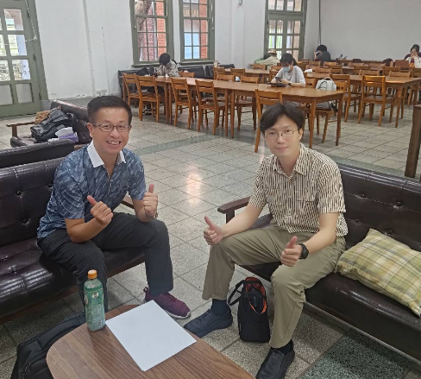 | 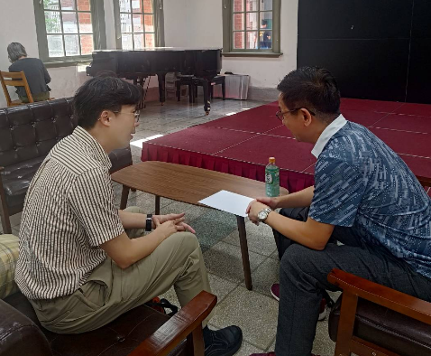
 |  | 本計畫陳盈宏老師與台師大陳宏彰老師(教育部教學實踐研究計畫總辦公協同主持人)合影 | 陳宏彰老師分享近年USR專案教學實踐研究計畫的執行特色
 |  | 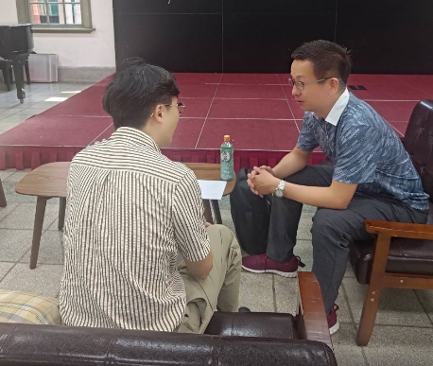 | 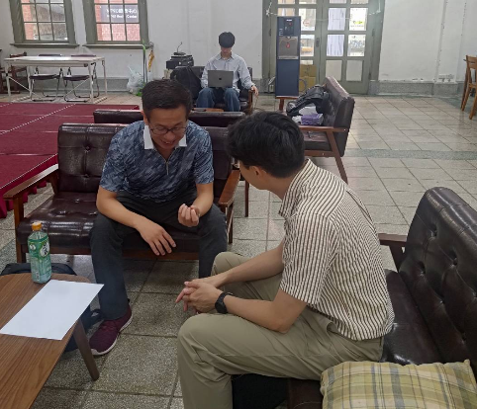
 |  | 陳宏彰老師分享近年USR專案教學實踐研究計畫的執行挑戰 | 陳盈宏老師與台師大陳宏彰老師(教育部教學實踐研究計畫總辦公協同主持人)討論未來本計畫場域課程教學之可能發展方向

